中国自动化学会专家咨询工作委员会
第六届全国自动化与信息化科研项目申报研讨会
2008年10月24日-26日 北京
邀 请 函

尊敬的 ：您好！
为探讨我国自动化与信息科学科研项目的申报与管理工作，搭建项目申报单位与国家主管部门之间信息交流的平台，增强选题的针对性，提高申报质量，减少失误，中国自动化学会已成功举办过五届科研项目申报研讨会，参会代表普遍反映受益匪浅。在09年项目申报准备之际，应广大科研工作者的需求，我们定于2008年10月24日-26日在北京继续举办第六届“科研项目申报研讨会”。本届“研讨会”仍由学会专家咨询工作委员会具体负责。鉴于您和您单位的科研实力，诚邀您届时拨冗莅会研讨。现将相关事项告知如下：
一、会议形式
由有关政府部门的领导和专家围绕09年自动化与信息领域中的各类项目的资助重点、申报注意事项这一主题，进行深入讲解，现场解答与会代表的提问。组织主题座谈会,介绍项目申报的典型经验，搭建学术交流和项目合作的平台。
二、主要内容
1.如何提高国家自然科学基金委信息科学部09年面上和重大、重点等各类项目申报的质量和成功率；
2.如何使09年基金申请书填报的内容更科学、经费预算更合理；
3.自然科学基金涉及自动化与信息交叉学科项目申报的注意事项；

4. 863 计划涉及自动化与信息技术领域各专题和重大专项项目09年资助重点、申报注意事项和管理创新思路；
5.国家科技支撑计划09年涉及自动化与信息领域系列项目的资助重点、申报要求和注意事项；
6. 973、科技基础性工作专项、科研院所社会公益研究专项和技术开发研究专项资金09年在自动化与信息领域的申报注意事项；
7.教育部“新世纪优秀人才支持计划”、博士点基金、霍英东基金等项目09年在自动化与信息领域的资助重点及申报注意事项；
8.国家发改委产业化项目申报注意事项或控制科学与工程学科发展现状及趋势；
9.国际科技合作计划项目09年支持重点、申报要求和注意事项；
10.我国国防和军事装备项目09年在自动化与信息领域的资助重点、申请的有效途径和相关要求；
11.如何争取自动化与信息领域的横向项目,促进科技项目产业化；
12.科技型中小企业技术创新基金和火炬计划等项目在自动化与信息等相关领域09年的资助重点和申报注意事项；
13.如何提高填报系列项目申请书的质量,提高申请的合格率。
三、部分拟定主讲嘉宾
科学技术部高新司先进制造与自动化处处长 蔡文沁
科学技术部基础研究司副司长 叶玉江
国家自然科学基金委员会信息科学部有关领导
科学技术部国际合作司计划处处长 张 健
中国自动化学会副理事长、专家咨询工作委员会主任 孙柏林
教育部科技发展中心主任 李志民
解放军装甲兵工程学院少将 周启煌
中国科学院理化技术研究所所长助理 刘新建
863计划先进制造技术、信息技术等领域和重大/重点项目总体专家组的有关专家
四、时间地点
时间：2008年10月24日-26日。10月24日（周五）全天报到；
10月25日（周六）8:30会议开始，10月26日（周日）17:00会议结束。
地点：中国军事科学院招待所（具体位置和行车路线见第4页图示）
五、注册费用
每人1200元。食宿可统一安排，费用自理。
六、联系方式
联系电话：010-62870512 62870590 13718636992
传真：010-62870512
联系人： 李 勇 王志红
E-mail: aseorg@126.com
网址：http://caa.gkong.com/index.asp

中国自动化学会
专家咨询工作委员会
2008年9月16日

----------------------------------------------------------------------------------------------
第六届全国自动化与信息化科研项目申报研讨会
传真回执表
所在单位 |  |  |  |  |  | 邮编
通讯地址
姓 名 | 性  别 | 职务  职称 | 科研  领域 | 电 话  （手 机 ） | 传 真 |  | E-mail
关注的问题或有关建议：

1. ………………………………………………………………
2. ………………………………………………………………

2008年 月 日
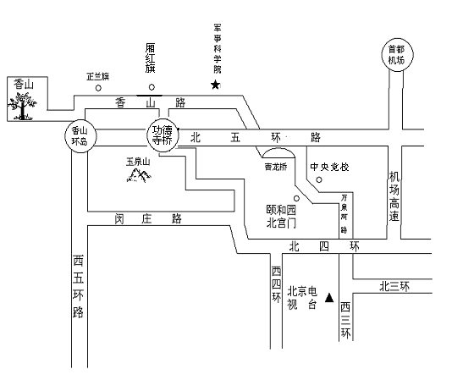
一、会场具体位置：军事科学院招待所 在海淀区颐和园北宫门西侧两公里处，在路南侧，与军事科学院大门正对。
二、出租车行车线路：西北三环路--万泉河路--中央党校--颐和园北宫门--（往香山路方向西行两公里）--军事科学院大门--大门南侧院招待所
三、建议乘车方案：
1．从北京西站:
（1）乘出租车到达军事科学院招待所大堂，车费约45元
（2）从北广场出站，到公交车站乘320到西苑终点站下车，然后换乘331、696、634路公交车军事科学院站下车，路南侧即是军科院招待所。
2．从北京站：
（1）从北广场出站乘地铁至西直门站下车，从西直门站西北出口（动物园方向）出站乘出租车到军事科学院招待所大堂，车费约35元。
（2）从西直门站西北出口（动物园方向）出站西行200米到西直门外站换乘634路公交车到军事科学院站下车。
3．从北京南站：在南广场乘特6路始发车直接到军事科学院站下车即到。
4．从首都机场：
（1）乘开往公主坟方向的机场巴士在友谊宾馆站下车，换乘出租车到军事科学院招待所大堂，车费约25元。
（2）在机场乘城铁到东直门下车转乘2线地铁到西直门站下车，从西直门站西北出口（动物园方向）出站乘出租车到军事科学院招待所大堂，车费约35元。
四、联系电话：
军事科学院招待所服务台电话：010-66767928
会务组工作人员联络电话： 13718636992

